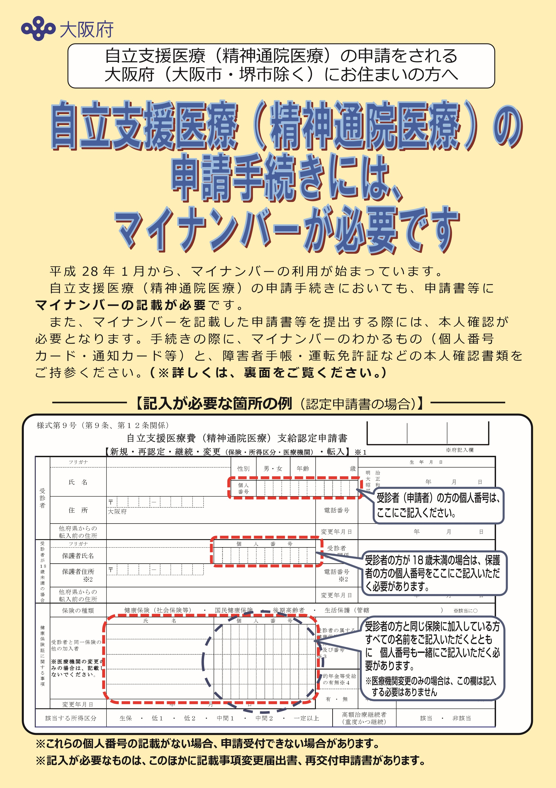

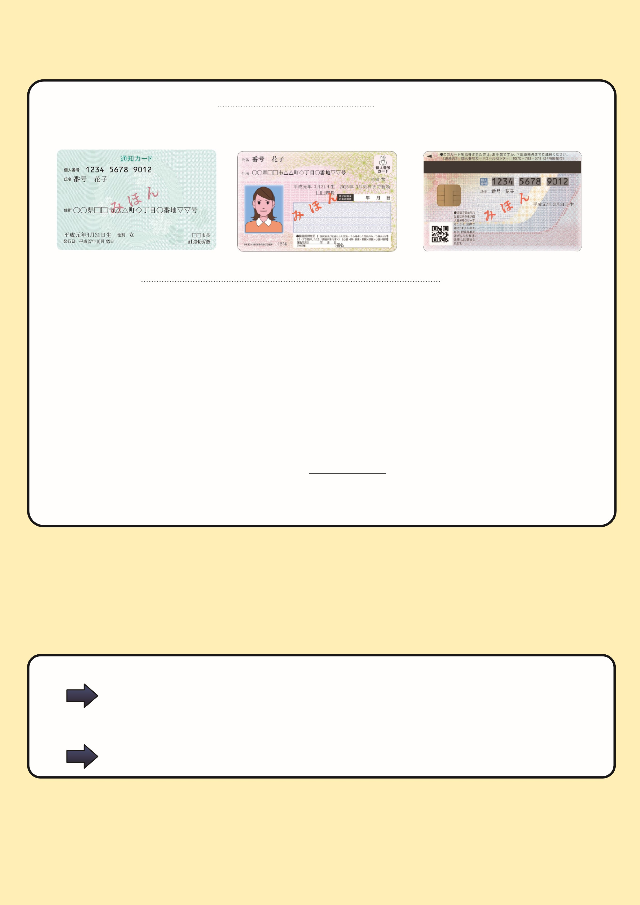
【申請の際に必要な書類（マイナンバー関係）について】

〈ご本人が申請する場合〉
●マイナンバーがわかるもの（いずれか1点が必要です）

□通知カード □個人番号カード （個人番号カード・裏）

●本人確認書類（顔写真つき証明書は1点、それ以外は2点必要です）
―顔写真つき証明書の例（いずれか1点）―
□個人番号カード □運転免許証 □運転経歴証明書（平成24年4月1日以降交付のもの）
□パスポート □身体障害者手帳 □精神障害者保健福祉手帳 □療育手帳 □在留カード
□特別永住者証明書 □住民基本台帳カード など
―顔写真の無い証明書の例（いずれか2点）―
□健康保険証 □年金手帳 □児童扶養手当証書 □特別児童扶養手当証書 □生活保護受給者証
□年金証書 □自立支援医療受給者証（精神通院）（有効期限内のものに限ります）
□申請時に添付する医師の診断書 など
※郵送でご提出いただく場合は、上記書類のコピーを同封してください。
※上記のほかに、従来からの添付書類（診断書等）も必要です。
※提出書類の詳しいことは、申請先の市町村の窓口までお問い合わせください。
〈代理人が申請する場合〉
●代理権の確認書類
●代理人の身元確認書類
●本人（申請者）の個人番号確認書類 の3点の書類が必要となります。
※詳しいことは、お住まいの市町村の障がい福祉担当課にお問い合わせください。
◆マイナンバーについてわからない場合
お住まいの市町村のマイナンバー担当課にお問い合わせください。
◆申請時の添付書類がわからない場合
お住まいの市町村の障がい福祉担当課にお問い合わせください。
＊大阪市にお住まいの方は、各区の保健福祉センターにお問い合わせください。
＊堺市にお住まいの方は、
〈マイナンバーカードに関すること〉各区の市民課
〈申請時の添付書類に関すること〉 各保健センター へお問い合わせください。

